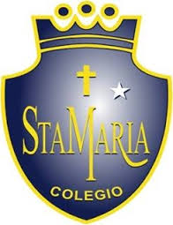

Estimados Apoderados:
Nuestro departamento de Educación Parvularia le da la bienvenida al nuevo año escolar 2020. Conjuntamente queremos comunicar a usted y familia que durante este año académico su hijo e hija utilizará un documento llamado “El Camino del Aprendizaje” correspondiente a la asignatura de Lenguaje verbal y a la asignatura de matemática. Este documento será fundamental para el aprendizaje de su hijo e hija, ya que está alineado a nuestros contenidos institucionales y a la nueva propuesta de las bases curriculares de Educación Parvularia.
Es necesario que ambos documentos cumplan con las siguientes características.:
- Impresión tamaño carta 21,51 cm 29,54 por una cara.
- Portada y contra portada color rojo (Lenguaje)
- Portada y contra portada color azúl (Matemática)
- Anillado.
- Impresión de la totalidad de hojas.
- Nombre del niño o niña en la parte superior de la portada.

Departamento de Ed. Parvularia
Colegio Santa María de Maipú

